乐趣Q5-C220多点触控舒适一体机
商品描述： | 全球首款多点触控电视电脑一体机 21.5英寸1080P光学式多点触控触摸屏

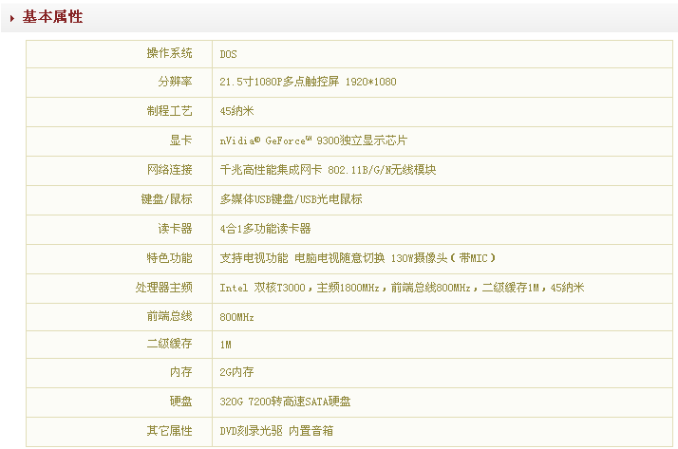

媒体报道
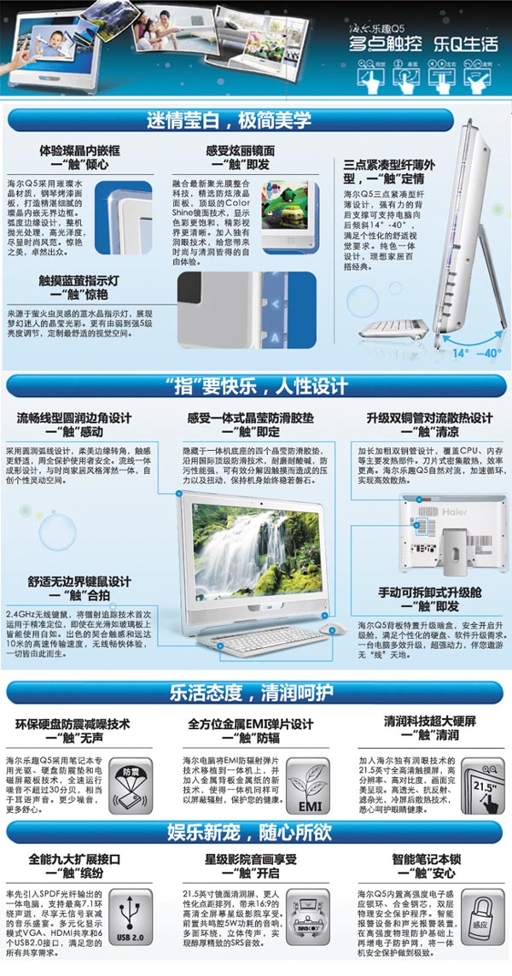
保修策略
